# 运输单项目

**1.成本估算**

1.1 人力资源估算

项目经理1名、架构设计师1名、需求分析员1名、程序员2名。

1.2 设备部分

电脑2台，云数据库1个

1.3开发成本

人力成本=工作时长*员工的平均工资

开发人员：2*8.7*500=8700

项目经理：8.7*600=5220

其他员工：2*8.7*200=3480

设备成本=3*5000+5000

总合计：37400

2.项目进度表

|  |  |  |  |  |  |  |  |  |  |
| --- | --- | --- | --- | --- | --- | --- | --- | --- | --- |
| 阶段 | 第1周 | 第2周 | 第3周 | 第4周 | 第5周 | 第6周 | 第7周 | 第8周 | 第9周 |
| 准备 | 确立功能和人员 | |  |  |  |  |  |  |  |
| 设计 |  | 设计功能模块 | |
| 代码开发 |  |  | 代码实现和执行 | | | |
| 测试 |  |  |  |  | 测试代码 |
| 试运行 |  | 收集反馈 |

**3.wbs工作分解**

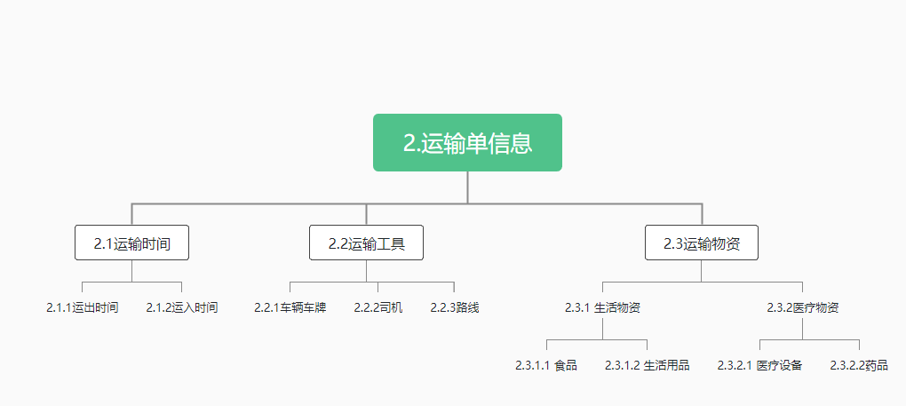

1. **范围变更文档**

|  |  |  |  |
| --- | --- | --- | --- |
| 范围变更文档 | | | |
| 项目名称：运输物资存储 | | 项目经理：涂伟鸿 | |
| 项目变更日期：2022.4.9 | | 变更来源：客户（ ） 项目组（√） | |
| 项目所处阶段：需求（）设计（）实现（）测试（√）试运行（）结项（） | | | |
| 变更重要程度：非常重要（）重要（）一般（√） | | | |
| 变更描述：将数据库中物资表进行分表 | | | |
| 变更内容：发现当用户数增加，随着运输次数越来越多，运输物资表也越来越多，对于用户查询，系统响应时间会逐渐增长，数据库的查询效率明显下降，所以对该表进行水平分表，按数据库物质表中数据项的ID进行奇偶数分成两张表 | | | |
|
|
|
|
|
| 变更原因：数据量逐日增大，影响查询效率以及用户体验 | | | |
|
|
|
|
| 项目对应变更解决方案：：将物资表进行水平分表 | | | |
|
|
| 是否批准：是 | 项目经理签字：涂伟鸿 | | 时间：2022/4/9 |